tuinkalender april | vzw Volkstuin   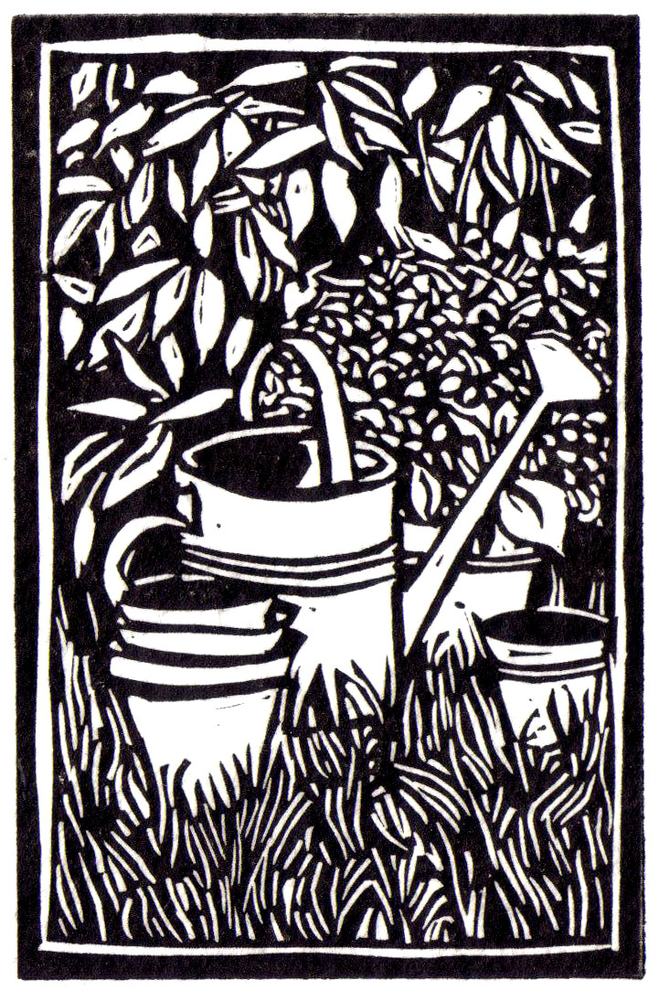  Werk van den Akker  Sint-Amandsberg  Koninklijke Vereniging  Maatschappelijke zetel:  Sint-Dorotheastraat 80  B-9040 Gent
VERGETEN GROENTEN – KNOLCAPUCIEN
Knolcapucien of Tropaeolum tuberosum , een bijzondere groente!
Knolcapucien is een prachtige groente en klimplant en nog steeds te weinig te vinden in de moestuin…
In de zomer zijn de sterk klimmende, kruidachtige ranken een rijke opvulling in zowel de groente als siertuin.
Na enige tijd gaan deze dan ook over tot een bescheiden doch kleurrijke bloei, kortom een groente die je zelf geprobeerd moet hebben!
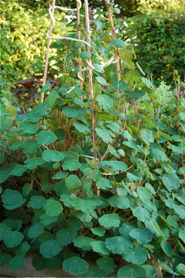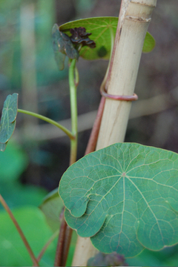
Planten in de moestuin
In tegenstelling tot andere groentes gaat men deze gaan vermeerderen door het planten van de knollen.
De knollen kunnen veel verschillende kleuren hebben zoals paars, rood, wit en zelfs gestreept.
Met het planten van de knollen wacht je doorgaans beter tot na de IJsheiligen omdat de groene plantdelen vrij vlug bevriezen.
Plant de knollen in een luchtige bodem zodat ze zonder enige moeite kunnen wortelen.
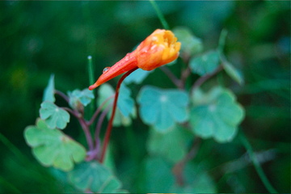
Teeltwijze van de knolcapucien
Knolkapucijnen zijn erg makkelijk te telen en dan ook in elke tuin toepasbaar.
Ze groeit het best als solitaire plant daar ze nogal weelderig kan uitgroeien.
Droogtegevoelig zijn ze zeker niet en doorstaan dus heel wat weersituaties.
Plantkenmerken
Tropaeolum tuberosum of knolcapucien is een klimmende groente die telkens eenjarige scheuten aanmaakt.
Tijdens de winter sterft alles af maar voor wie de knollen heeft vergeten te rooien, zit de kans er in dat overwinterde knollen terug uitlopen.
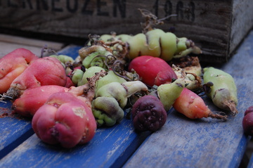
Gebruik
Deze groente kent vanwege de scherpe smaak een klein aanbod aan verwerkingsmethodes.
De knollen zijn nogal pittig en erg moeilijk rauw te eten.
Je kan dit voorkomen door de knollen enkele uren in de zon te laten liggen.
In salades zijn ze wel perfect te eten omdat de scherpe smaak hierbij verdeeld wordt.
Door de grote opbrengst (3 à 5 kilo per plant) heeft men al gauw genoeg met 1 plant per moestuin.
Ze bevatten heel wat vitaminen die voor een goede weerstand zorgen.
De knolcapucien is afkomstig uit de Andes.
In de handel bijna niet te vinden, wordt doorgegeven door verzamelaars.

